Міністерство освіти і науки України
Національний технічний університет України
«Київський політехнічний інститут імені Ігоря Сікорського»
Факультет інформатики та обчислювальної техніки
Кафедра обчислювальної техніки
Лабораторна робота №1
з дисципліни
«Алгоритми і структури даних»
на тему Розгалужені алгоритми

Виконала:
Студентка групи ІМ-53
Зотова Анастасія Олександрівна
номер у списку групи: 11
Перевірив:
ас. Череватенко О.В.

Київ 2025
Завдання
Мета роботи: Метою лабораторної роботи №1.1. «Розгалужені алгоритми» є засвоєння теоретичного матеріалу та набуття практичних навичок використання керуючих конструкцій розгалуження та булевих (логічних) операцій.

Варіант: 11
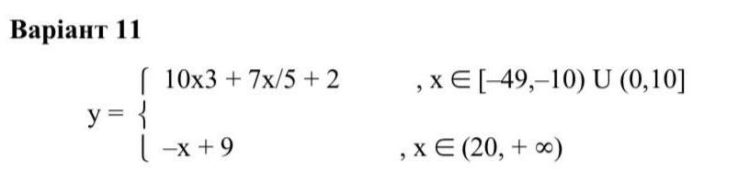
Постановка задачі: Задано дійсне число х. Визначити значення заданої за варіантом кусочно-безперервної функції у(х), якщо воно існує, або вивести на екран повідомлення про неіснування функції для заданого х.
Розв'язати задачу двома способами (написати дві програми):

1) в програмі дозволяється використовувати тільки одиничні операції порівняння (=, <, <=, >, >=) і не дозволяється використовувати булеві (логічні) операції (not, and, or, тощо);

2) в програмі необхідно обов'язково використати булеві (логічні) операції (not, and, or, тощо); використання булевих операцій не повинно бути надлишковим.

Виконання роботи (перший спосіб)
Блок-схеми алгоритмів
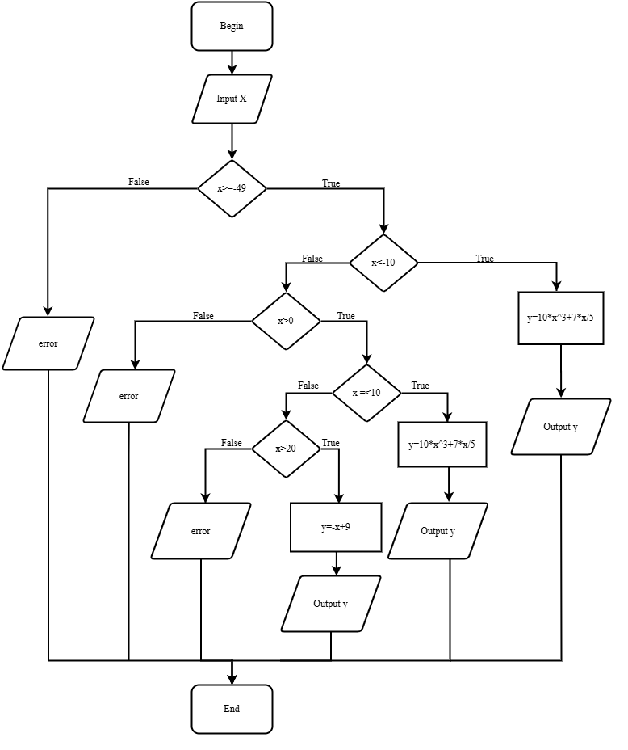

Код
#include <stdio.h>
int main()
{
int x;
int y;

printf("Enter the value of x:");
scanf("%d", &x);

if (x >= -49)
{
if (x < -10)
{
y = 10 * (x * x * x) + (7 * x) / 5 + 2;
printf("y=%d", y);
}
else if (x > 0)
{
if (x <= 10)
{
y = 10 * (x * x * x) + (7 * x) / 5 + 2;
printf("y=%d", y);
}
else if (x > 20)
{
y = -x + 9;
printf("y=%d", y);
}
else
{
printf("error");
}
}
else
{
printf("error");
}
}
else
{
printf("error");
}
return 0;
}

Результати тестування програми

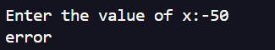
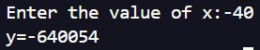
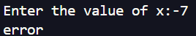
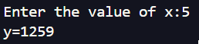
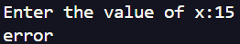
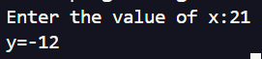

Виконання роботи(другий спосіб)
Блок-схеми алгоритмів

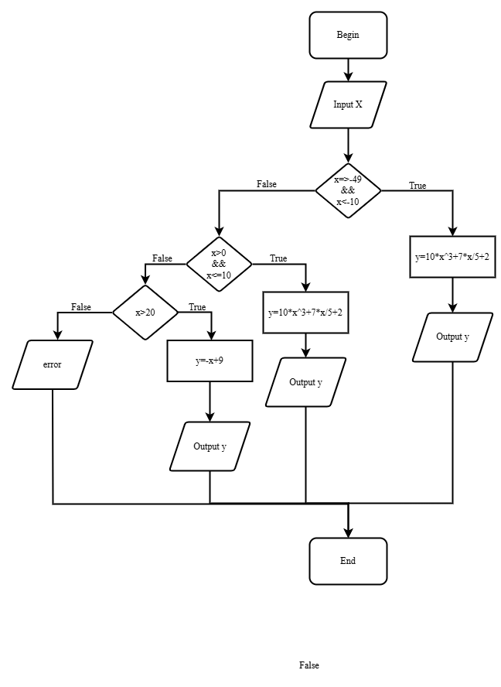

Код
#include <stdio.h>
int main()
{
int x;
int y;
printf("Enter the value of x:");
scanf("%d", &x);

if (x >= -49 && x < -10)
{
y = 10 * (x * x * x) + (7 * x) / 5 + 2;
printf("%d", y);
}
else if (x > 0 && x <= 10)
{
y = 10 * (x * x * x) + (7 * x) / 5 + 2;
printf("%d", y);
}
else if (x > 20)
{
y = -x + 9;
printf("%d", y);
}
else
{
printf("error");
}
return 0;
}
Результати тестування програми

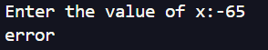
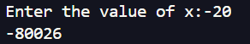
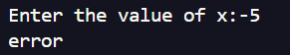
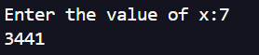
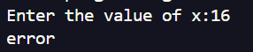
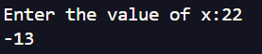
Висновки
У межах лабораторної роботи №1 було реалізовано два варіанти розгалуженого алгоритму: перший варіант продемонстрував використання лише одиничних операцій порівняння, що призвело до складнішої структури умов з великою кількістю вкладених блоків. Другий варіант із застосуванням логічних операцій дозволив суттєво спростити логіку перевірки інтервалів і зробити код коротшим.

